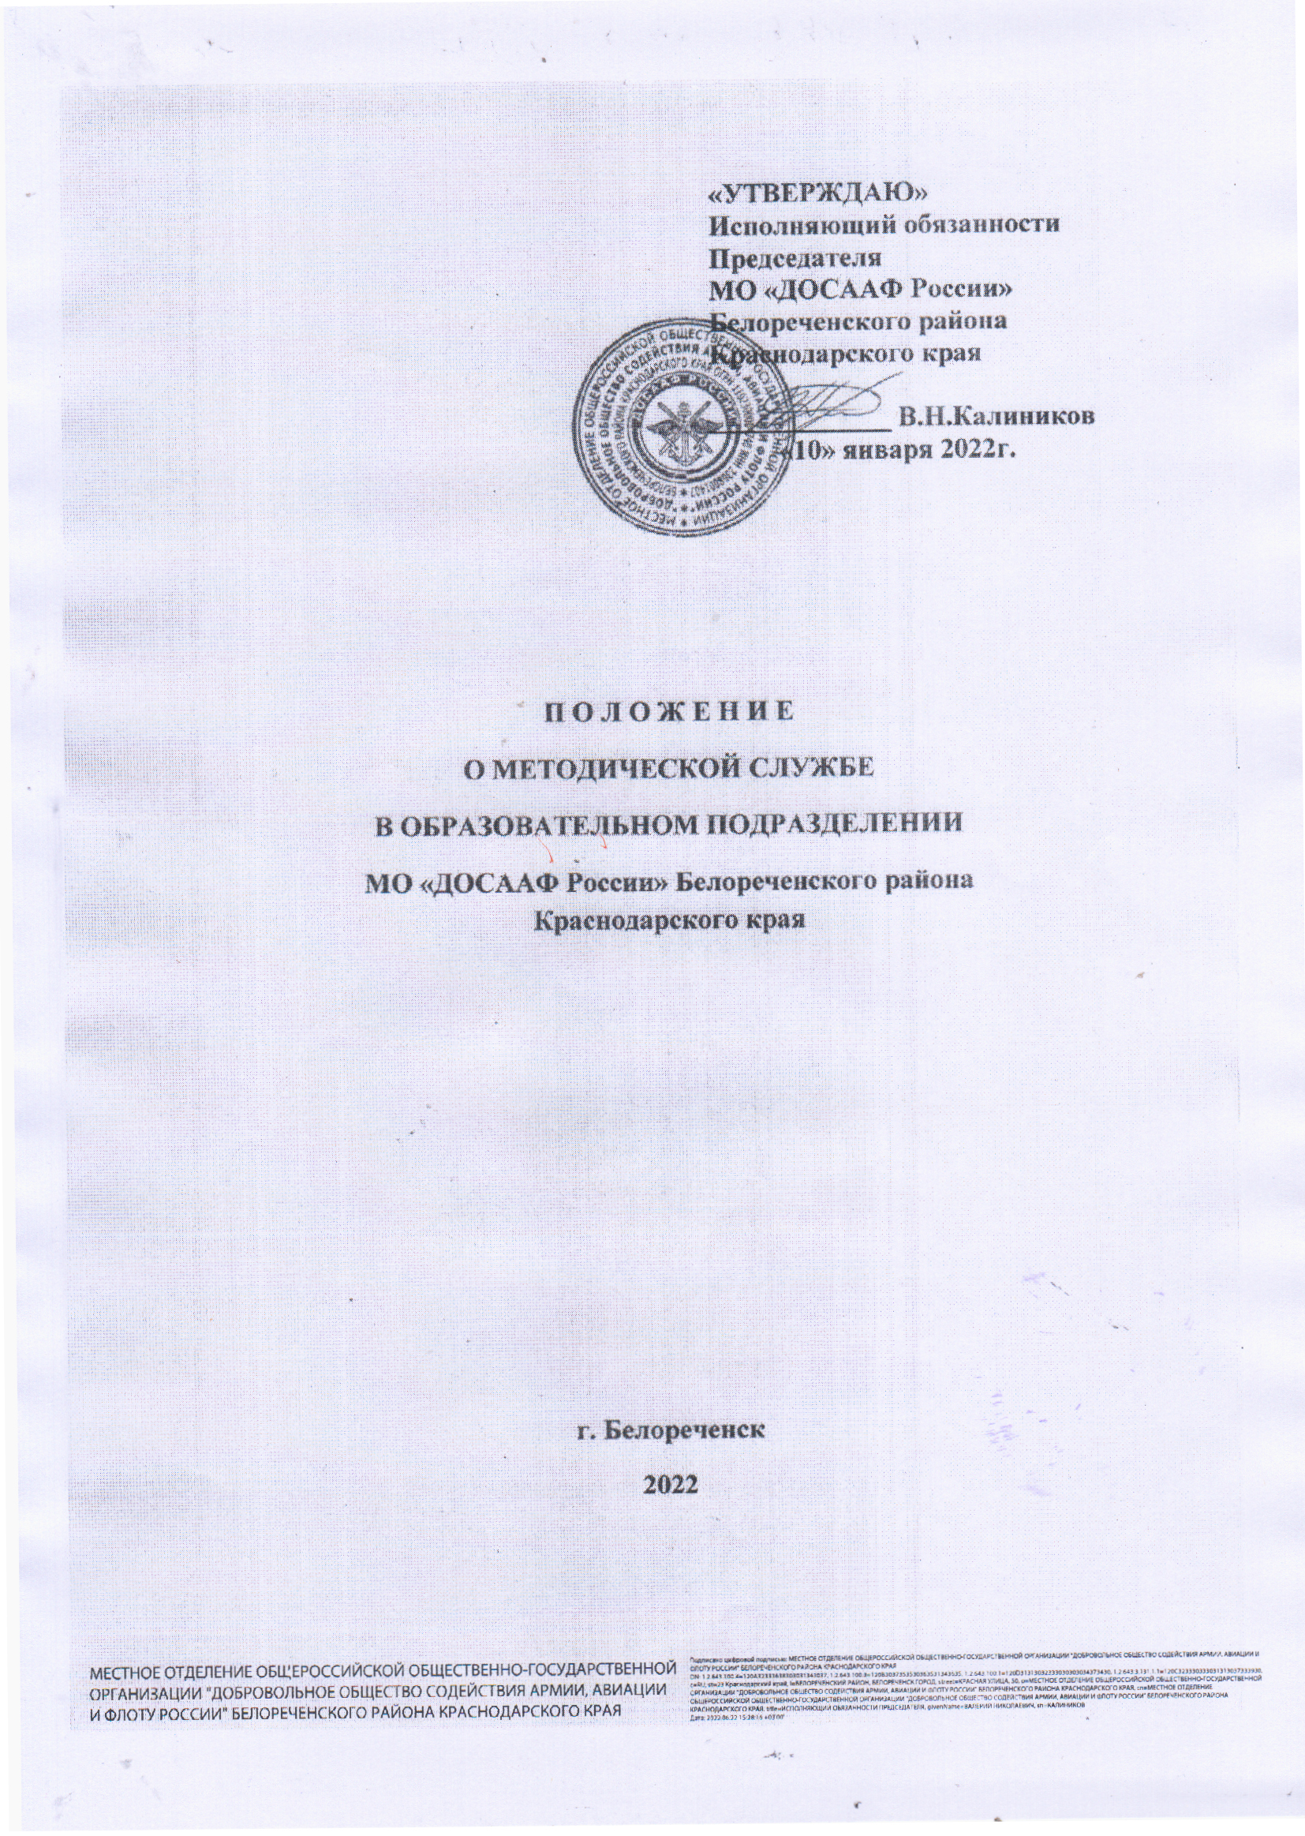 1. Общие положения
1.1. Настоящее Положение разработано в соответствии с Законом Российской Федерации «Об образовании» с целью методического обеспечения образовательной деятельности образовательного подразделения МО «ДОСААФ России» Белореченского района Краснодарского края, реализации принципов государственной политики в области образования и дальнейшей демократизации управления образовательными процессами, закрепление государственно-общественного характера управления образованием.
1.2. Положение является локальным актом образовательного подразделения МО «ДОСААФ России» Белореченского района Краснодарского края, утверждено приказом руководителя, его действие распространяется на всех педагогических работников образовательного подразделения МО «ДОСААФ России» Белореченского района Краснодарского края.
1.3. Методическая служба образовательного подразделения МО «ДОСААФ России» Белореченского района Краснодарского края предусматривает формирование и развитие профессиональных качеств педагогических работников образовательного подразделения МО «ДОСААФ России» Белореченского района Краснодарского края, повышения их профессионального мастерства.
1.4. Основными условиями организации методической деятельности в образовательном подразделении МО «ДОСААФ России» Белореченского района Краснодарского края являются:
- максимальный учет социального заказа на образовательные услуги и личностно ориентированное построение деятельности педагогов;
- рассмотрение активного положительного опыта методической работы каждого члена педагогического коллектива как опорного в построении общей системы методической работы, федерального, регионального, территориального опыта в общих тенденциях развития методической работы, теоретических подходов, разработанных наукой.
1.5. Методическая служба является подразделением образовательного подразделения МО «ДОСААФ России» Белореченского района Краснодарского края.
1.6. Руководит методической службой заместитель директора по учебной работе.

2. Функции, цели и задачи

2.1. Функции методической службы:
- информационная;
- программно-методическая;
- аналитическая;
- организационно-координационная;
- редакционно-издательская.
2.2. Цель методической службы - обеспечить действенность системы управления в организации, совершенствовании, стабилизации и развитии всей жизнедеятельности образовательного подразделения МО «ДОСААФ России» Белореченского района Краснодарского края , для чего:
- организовать активное участие членов педагогического коллектива образовательного подразделения МО «ДОСААФ России» Белореченского района Краснодарского края в планировании, разработке и реализации программ развития, в инновационных и опытно-экспериментальных процессах;
- способствовать повышению профессиональной компетенции, росту педагогического мастерства и развитию творческого потенциала педагогического работника, направленного на оптимальное формирование и развитие личности обучающегося;
2.3 Для реализации поставленной цели методическая служба образовательного подразделения МО «ДОСААФ России» Белореченского района Краснодарского края решает следующие задачи:
- создает единое информационное пространство и регулирует информационные потоки управленческой и научно-методической документации, концентрирует ценный опыт достижений в образовательной практике;
- обеспечивает эффективную и оперативную информацию о новых методиках, технологиях, организации и диагностике образовательного процесса;
- организует работу по созданию нормативно-правовой базы функционирования и развития образовательного подразделения МО «ДОСААФ России» Белореченского района Краснодарского края;
- способствует созданию программно-методического и научного обеспечения образовательного процесса, условий для внедрения и распространения положительного педагогического опыта, инноваций, научно-исследовательской, опытно-экспериментальной и других видов творческой деятельности;
- обеспечивает проведение диагностических и аттестационных процедур для объективного анализа процесса развития и достигнутых результатов, стимулирования педагогического творчества;
- осуществляет контроль выполнения профессионального стандарта и образовательных программ;
- управляет процессами повышения квалификации и непрерывного образования педагогических работников, способствует организации рационального педагогического труда, саморазвитию педагогов;
- оказывает консультативную помощь образовательным учреждениям, осуществляющим подготовку водителей транспортных средств, членам некоммерческого партнерства.
3. Основные направления деятельности методической службы
Методическая служба осуществляет свою деятельность по следующим направлениям:
1. Совершенствование и обновление программно-методического обеспечения образовательного процесса:
1.1 анализ образовательных программ и учебно-методических материалов, реализуемых в образовательном подразделении МО «ДОСААФ России» Белореченского района Краснодарского края;
1.2 оказание консультативной помощи педагогам в создании и редактировании учебно-методических материалов и образовательных программ;
1.3 создание и совершенствование методических, рекомендательных материалов по анализу, оценке и рецензированию всей методической продукции педагогов.
2. Подготовка методических рекомендаций по организации учебно-воспитательного процесса.
3. Медиа и инновационное сопровождение образовательного процесса.
4. Создание информационно - методических материалов и их внедрение в образовательный процесс посредством реализации образовательных программ.
5. Организация работы по совершенствованию профессионального мастерства педагогов:
5.1 организация и проведение обучающих и практических семинаров для педагогов, методистов и руководителей структурных подразделений;
5.2 руководство работой методических объединений;
5.3 помощь в подготовке и проведении мастер-классов, выступлений педагогов на круглых столах, конференциях;
5.4 подготовка педагогов к участию в конкурсах профессионального мастерства разного уровня.
6. Прогнозирование, планирование и работа по повышению квалификации педагогических работников, а также оказание им организационно-методической помощи в системе непрерывного образования, осуществление связи с различными учреждениями по повышению квалификации педагогических кадров.
7. Оказание поддержки педагогам в инновационной деятельности, экспертной оценке образовательных программ.
8. Выявление, изучение и оценка результативности педагогического опыта в образовательных учреждениях, активное использование достижений и рекомендаций педагогической и психологической наук, исследований других наук, способствующих повышению научно-теоретического уровня методической службы в целостном педагогическом процессе образовательного подразделения МО «ДОСААФ России» Белореченского района Краснодарского края, использование в образовательной практике образовательного подразделения МО «ДОСААФ России» Белореченского района Краснодарского края и в работе методической службы современных методов, форм и видов обучения, воспитания, новых педагогических технологий, обобщение и распространение передового педагогического опыта.
9. Мониторинг образовательной деятельности образовательного подразделения МО «ДОСААФ России» Белореченского района Краснодарского края, анализ диагностических данных (о состоянии образовательного процесса, уровне обученности учащихся, профессиональном росте педагогов), позволяющий определить, уточнить или сформулировать заново основные задачи и проблемы методической работы, перспективы развития методической службы в целом.
10. Создание, редактирование и систематизация информационно-методических материалов для публикации их в СМИ.
11. Укрепление связей с научными и методическими центрами, высшими учебными заведениями для внедрения новых технологий обучения, создания информационного банка данных.
12. Глубокое изучение и понимание законов Российской Федерации, творческого осмысления нормативных документов, инструкций, приказов Министерства образования и науки РФ, Министерства образования и науки КК, Положения об образовательном подразделении МО «ДОСААФ России» Белореченского района Краснодарского края, приказов, распоряжений, постановлений и других локальных актов.

4. Структура и организация деятельности

- Методическая служба как система управления методической работой образовательного подразделения МО «ДОСААФ России» Белореченского района Краснодарского края является общественным органом, формируется на добровольной основе. Структура методической службы и кандидатура руководителя закрепляются приказом руководителя образовательного подразделения МО «ДОСААФ России» Белореченского района Краснодарского края.
4.2. Методическая служба - профессиональный орган, осуществляющий руководство методической деятельностью педагогического коллектива образовательного подразделения МО «ДОСААФ России» Белореченского района Краснодарского края.
4.3. Успешность функционирования методической службы во многом определяется планированием, в котором особое внимание уделяется результатам деятельности педагогов, качественному составу педагогического коллектива, особенностям работы образовательного подразделения МО «ДОСААФ России» Белореченского района Краснодарского края.
4.4. Деятельность методической службы осуществляется через широкий спектр организационных форм, способствующих оптимальному решению стоящих перед ней задач:
- индивидуальные формы деятельности (консультации, работа над личной методической темой, самообразование);
- групповые формы деятельности (методические объединения, теоретические семинары, семинары-практикумы, круглые столы);
- коллективные формы деятельности (работа над единой методической темой, научно-практические конференции, конкурсы педагогического мастерства).

5. Документация

5.1. Методическая работа в образовательном подразделении МО «ДОСААФ России» Белореченского района Краснодарского края оформляется документально в форме:
- протоколов;
- планов работы;
- конспектов и разработок лучших методических мероприятий ;
- образовательных программ педагогов и методических разработок к ним;
- письменных материалов по анализу и самоанализу педагогической деятельности;
- аналитических справок;
- рефератов, текстов докладов, сообщений, текстов;
- обобщенных материалов о системе работы педагогов образовательного подразделения МО «ДОСААФ России» Белореченского района Краснодарского края;
- дипломов, наград (являющихся общественным признанием результативности работы);
- каталога методической литературы.
5.2. Документально оформленная методическая работа образовательного подразделения МО «ДОСААФ России» Белореченского района Краснодарского края заносится в информационный банк педагогического опыта педагогов.

